Prinsip-prinsip Pemasaran
edisi 12
Membangun hubungan pelanggan yang menguntungkan | Membangun bauran pemasaran terpadu
Memahami keinginan dan kebutuhan konsumen | Menangkap nilai dari pelanggan | Menciptakan
Philip Kotler
nilai bagi pelanggan | Merancang strategi yang digerakkan oleh konsumen | Membangun
hubunGgaan rpyelaAngrgmansytarnog mnegnguntungkan | Membangun bauran pemasaran terpadu | Memahami
keinginan dan kebutuhan konsumen | Menangkap nilai dari pelanggan | Menciptakan nilai bagi
pelanggan | Merancang strategi yang digerakkan oleh konsumen | Membangun hubungan
pelanggan yang menguntungkan | Membangun bauran pemasaran terpadu | Memahami keinginan
dan kebutuhan konsumen | Menangkap nilai dari pelanggan | Menciptakan nilai bagi pelanggan
Merancang strategi yang digerakkan oleh konsumen | Membangun hubungan pelanggan yang
menguntungkan | Membangun bauran pemasaran terpadu | Memahami keinginan dan kebutuhan


Bagian 1 Definisi Pemasaran dan Proses Pemasaran
Bab 1
Pemasaran
Mengatur Hubungan Pelanggan
yang Menguntungkan
Dosen : Elistia, SE, MM
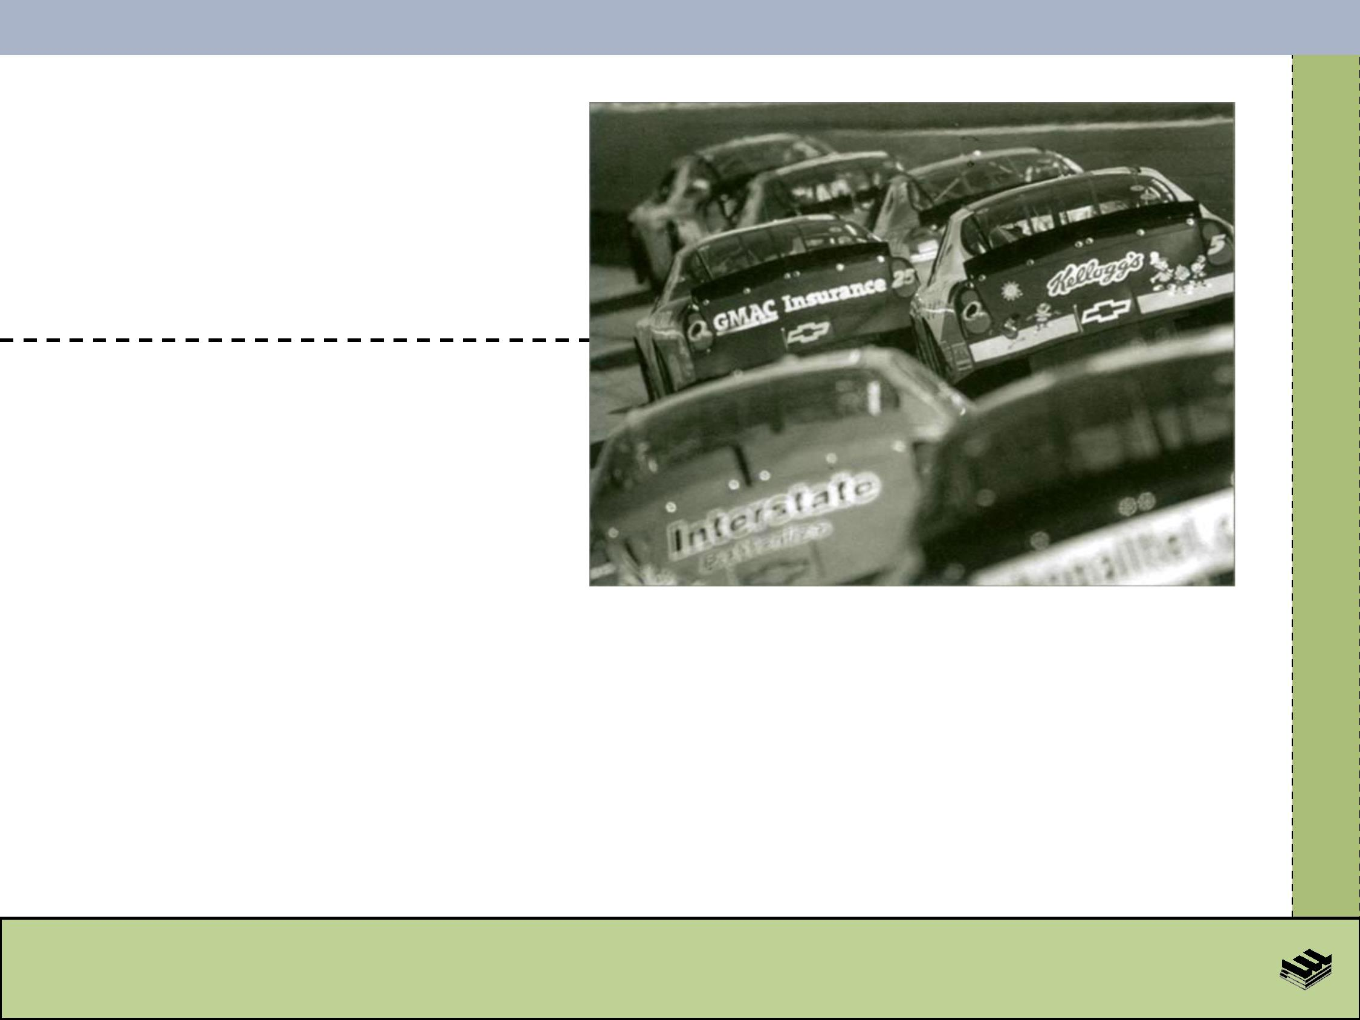

Bab 1 Pemasaran: Mengatur Hubungan Pelanggan yang Menguntungkan
Tujuan
Kemampuan yang Dipelajari (1-3)
1. Mendefinisikan pemasaran dan membuat kerangka
langkah proses pemasaran
2. Menjelaskan pentingnya memahami pelanggan dan
pasar, dan mengidentifikasikan lima konsep inti pasar
3. Mengidentifikasikan elemen kunci dari strategi
pemasaran yang digerakkan pelanggan dan
mendiskusikan orientasi manajemen pemasaran yang
memandu strategi pemasaran
3


Bab 1 Pemasaran: Mengatur Hubungan Pelanggan yang Menguntungkan
Tujuan
Kemampuan yang Dipelajari (4-5)
4. Mendiskusikan manajemen hubungan pelanggan dan
mengidentifikasikan strategi penciptaan nilai bagi
pelanggan dan menangkap nilai dari pelanggan sebagai
imbalan
5. Mendeskripsikan tren dan kekuatan utama yang
mengubah ruang lingkup pemasaran dalam era
hubungan saat ini
4

Bab 1 Pemasaran: Mengatur Hubungan Pelanggan yang Menguntungkan
Kajian Konsep (1)
• Perusahaan yang berhasil pada saat ini—baik
perusahaan besar atau kecil, laba atau nirlaba, domestik
atau global—memiliki fokus pelanggan yang kuat dan
komitmen besar terhadap pemasaran
• Tujuan pemasaran adalah membangun dan menata
hubungan pelanggan yang menguntungkan
5

Bab 1 Pemasaran: Mengatur Hubungan Pelanggan yang Menguntungkan
Kajian Konsep (2)
• Pemasaran berusaha menarik pelanggan baru dengan
menjanjikan nilai unggul dan untuk mempertahankan
dan menumbuhkan pelanggan yang ada dengan
memberikan kepuasan
• Pemasaran beroperasi dalam lingkungan global yang
dinamis yang dapat dengan cepat membuat strategi
pemenang di masa yang lalu menjadi ketinggalan zaman
• Agar berhasil, perusahaan harus sangat fokus pada
pasar
6

Bab 1 Pemasaran: Mengatur Hubungan Pelanggan yang Menguntungkan
Definisi Pemasaran
Pemasaran adalah proses di mana perusahaan
menciptakan nilai bagi pelanggan dan membangun
hubungan pelanggan yang kuat untuk menangkap kembali
nilai dari pelanggan
7
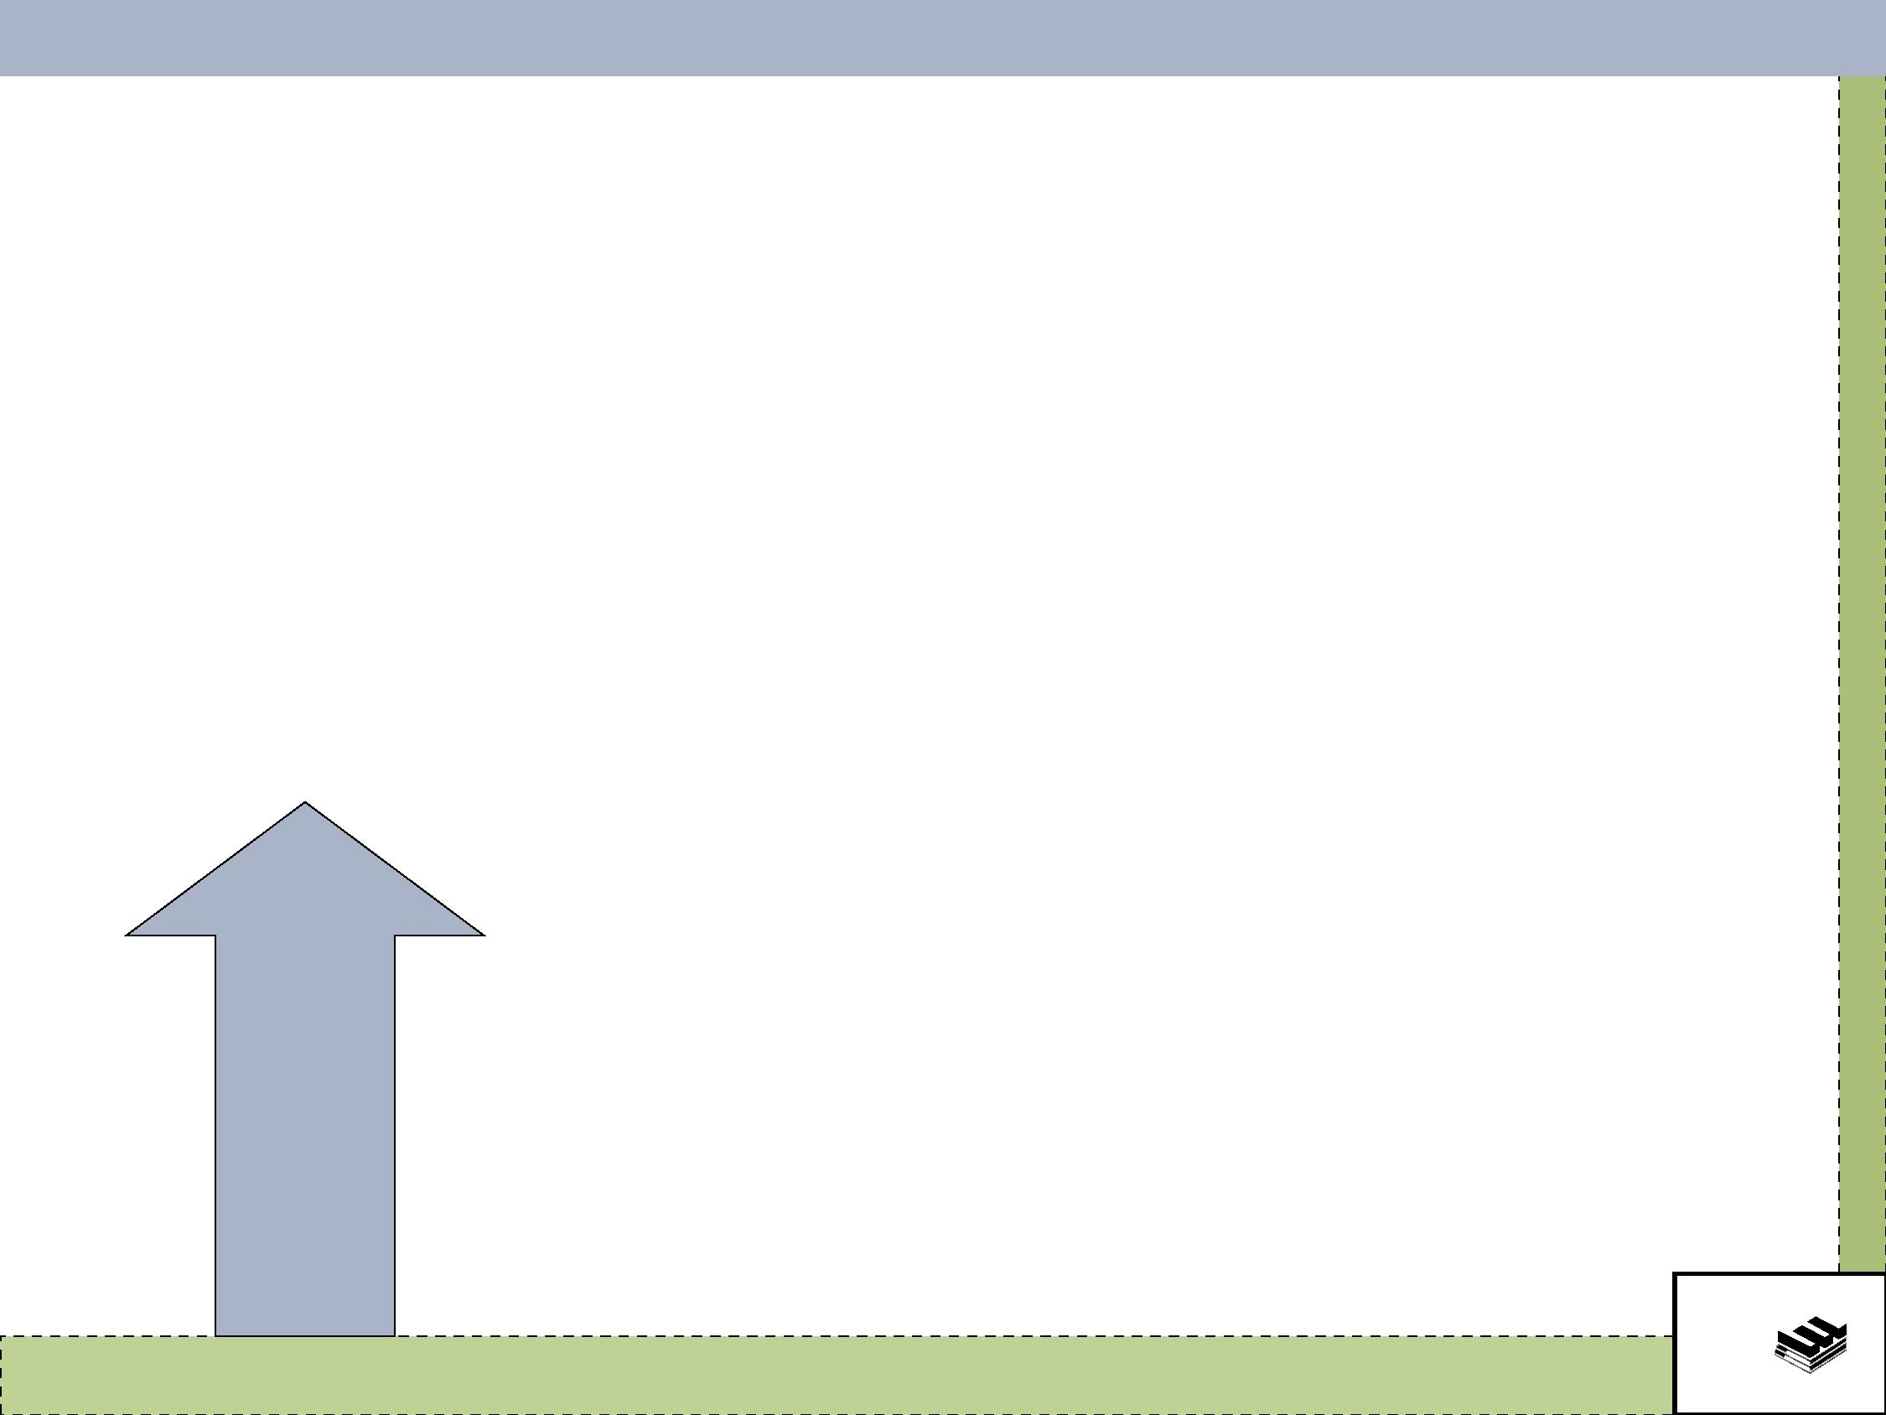

Bab 1 Pemasaran: Mengatur Hubungan Pelanggan yang Menguntungkan
Proses Pemasaran
• Proses pemasaran mencakup lima langkah
• Empat langkah yang pertama menciptakan nilai bagi
pelanggan
8

Bab 1 Pemasaran: Mengatur Hubungan Pelanggan yang Menguntungkan
Proses Pemasaran
Model Sederhana
9
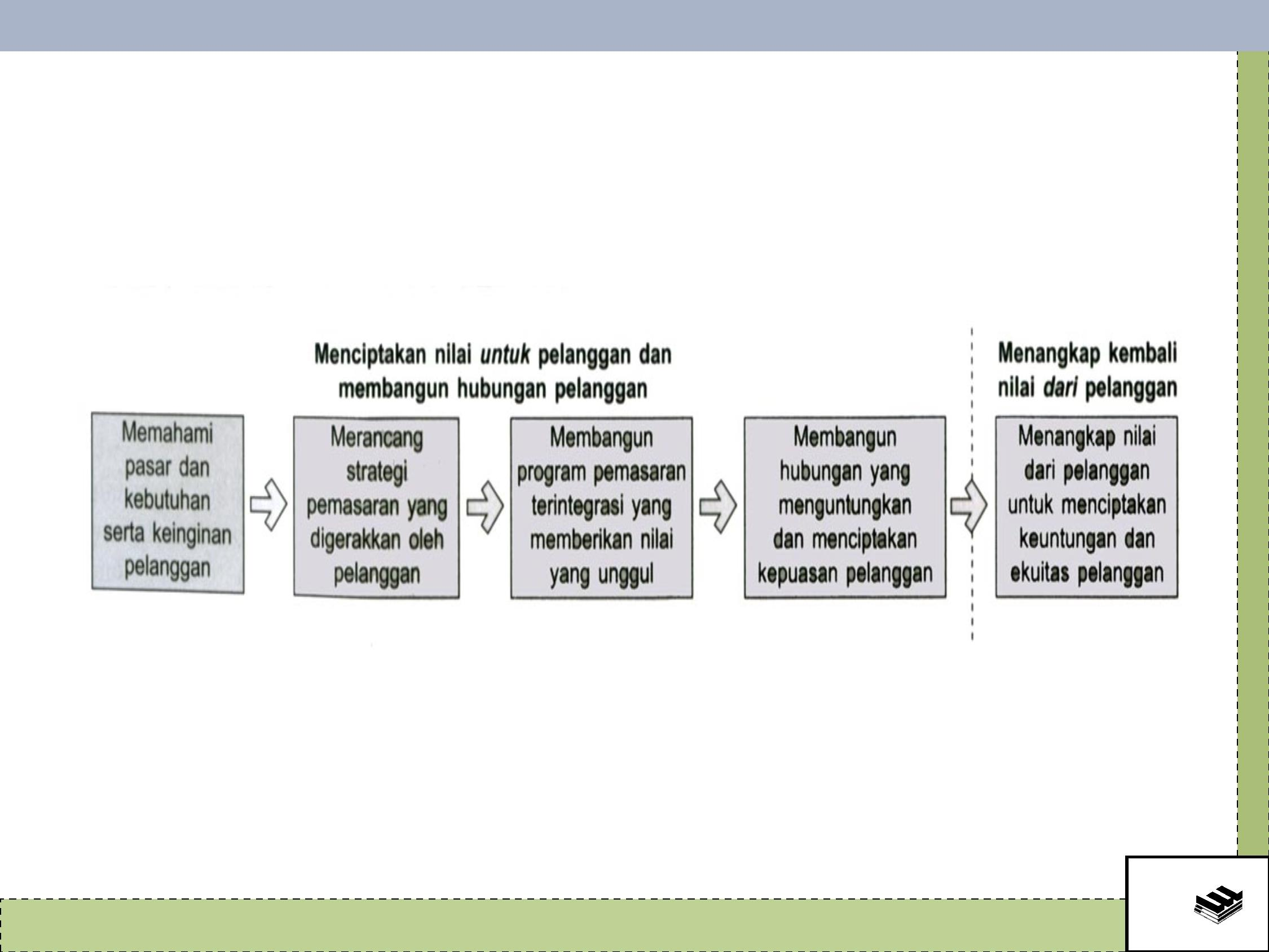

Bab 1 Pemasaran: Mengatur Hubungan Pelanggan yang Menguntungkan
Proses Pemasaran
Langkah-langkah (1-3)
1. Pertama, pemasar harus memahami pasar dan
kebutuhan serta keinginan pelanggan
2. Berikutnya, pemasar merancang strategi pemasaran
yang digerakkan pelanggan dengan tujuan
mendapatkan, mempertahankan, dan menumbuhkan
pelanggan sasaran
3. Dalam langkah ketiga, pemasar membangun program
pemasaran yang benar-benar memberikan nilai unggul
10

Bab 1 Pemasaran: Mengatur Hubungan Pelanggan yang Menguntungkan
Proses Pemasaran
Langkah-langkah (4-5)
4. Seluruh langkah ini membentuk dasar bagi langkah
keempat, membangun hubungan pelanggan yang
menguntungkan, dan menciptakan kepuasan pelanggan
5. Pada langkah terakhir, perusahaan mendapatkan hasil
dari hubungan pelanggan yang kuat dengan
menangkap nilai dari pelanggan
11

Bab 1 Pemasaran: Mengatur Hubungan Pelanggan yang Menguntungkan
Memahami Pasar dan Pelanggan
• Perusahaan pemasaran terkemuka berusaha lebih jauh
mempelajari dan memahami kebutuhan, keinginan, dan
permintaan pelanggannya
• Pemahaman ini membantu mereka merancang
penawaran pasar yang memuaskan keinginan dan
membangun beban nilai hubungan pelanggan yang
dapat dipakai untuk menangkap nilai seumur hidup
pelanggan dan pangsa pelanggan yang lebih besar
• Hasilnya adalah peningkatan ekuitas jangka panjang
pelanggan bagi perusahaan
12

Bab 1 Pemasaran: Mengatur Hubungan Pelanggan yang Menguntungkan
Konsep Inti Pasar
Konsep inti pasar mencakup:
• Kebutuhan, keinginan, dan permintaan
• Penawaran pasar (produk, jasa, dan pengalaman)
• Nilai dan kepuasan
• Pertukaran dan hubungan
• Pasar
13

Bab 1 Pemasaran: Mengatur Hubungan Pelanggan yang Menguntungkan
Kebutuhan, Keinginan, dan Permintaan
• Kebutuhan adalah keadaan yang muncul dari perasaan
kekurangan
• Keinginan adalah bentuk kebutuhan manusia yang
terbentuk oleh budaya dan kepribadian seseorang
• Jika didukung oleh daya beli, keinginan menjadi
permintaan
14

Bab 1 Pemasaran: Mengatur Hubungan Pelanggan yang Menguntungkan
Penawaran Pasar
• Penawaran pasar adalah kombinasi produk, jasa,
informasi, atau pengalaman yang ditawarkan ke pasar
untuk memuaskan kebutuhan atau keinginan tertentu
• Rabun jauh pemasaran (marketing myopia) adalah
kesalahan akibat lebih memperhatikan produk tertentu
dari perusahaan alih-alih manfaat dan pengalaman yang
dihasilkan oleh produk tersebut
15

Bab 1 Pemasaran: Mengatur Hubungan Pelanggan yang Menguntungkan
Pertukaran dan Pasar
• Pertukaran adalah tindakan untuk mendapatkan objek
yang diinginkan dari pihak tertentu dengan menawarkan
imbalan
• Pasar adalah kumpulan semua pembeli aktual dan
potensial dari suatu produk dan jasa
16

Bab 1 Pemasaran: Mengatur Hubungan Pelanggan yang Menguntungkan
Sistem Pemasaran Modern
Elemen-elemen
17
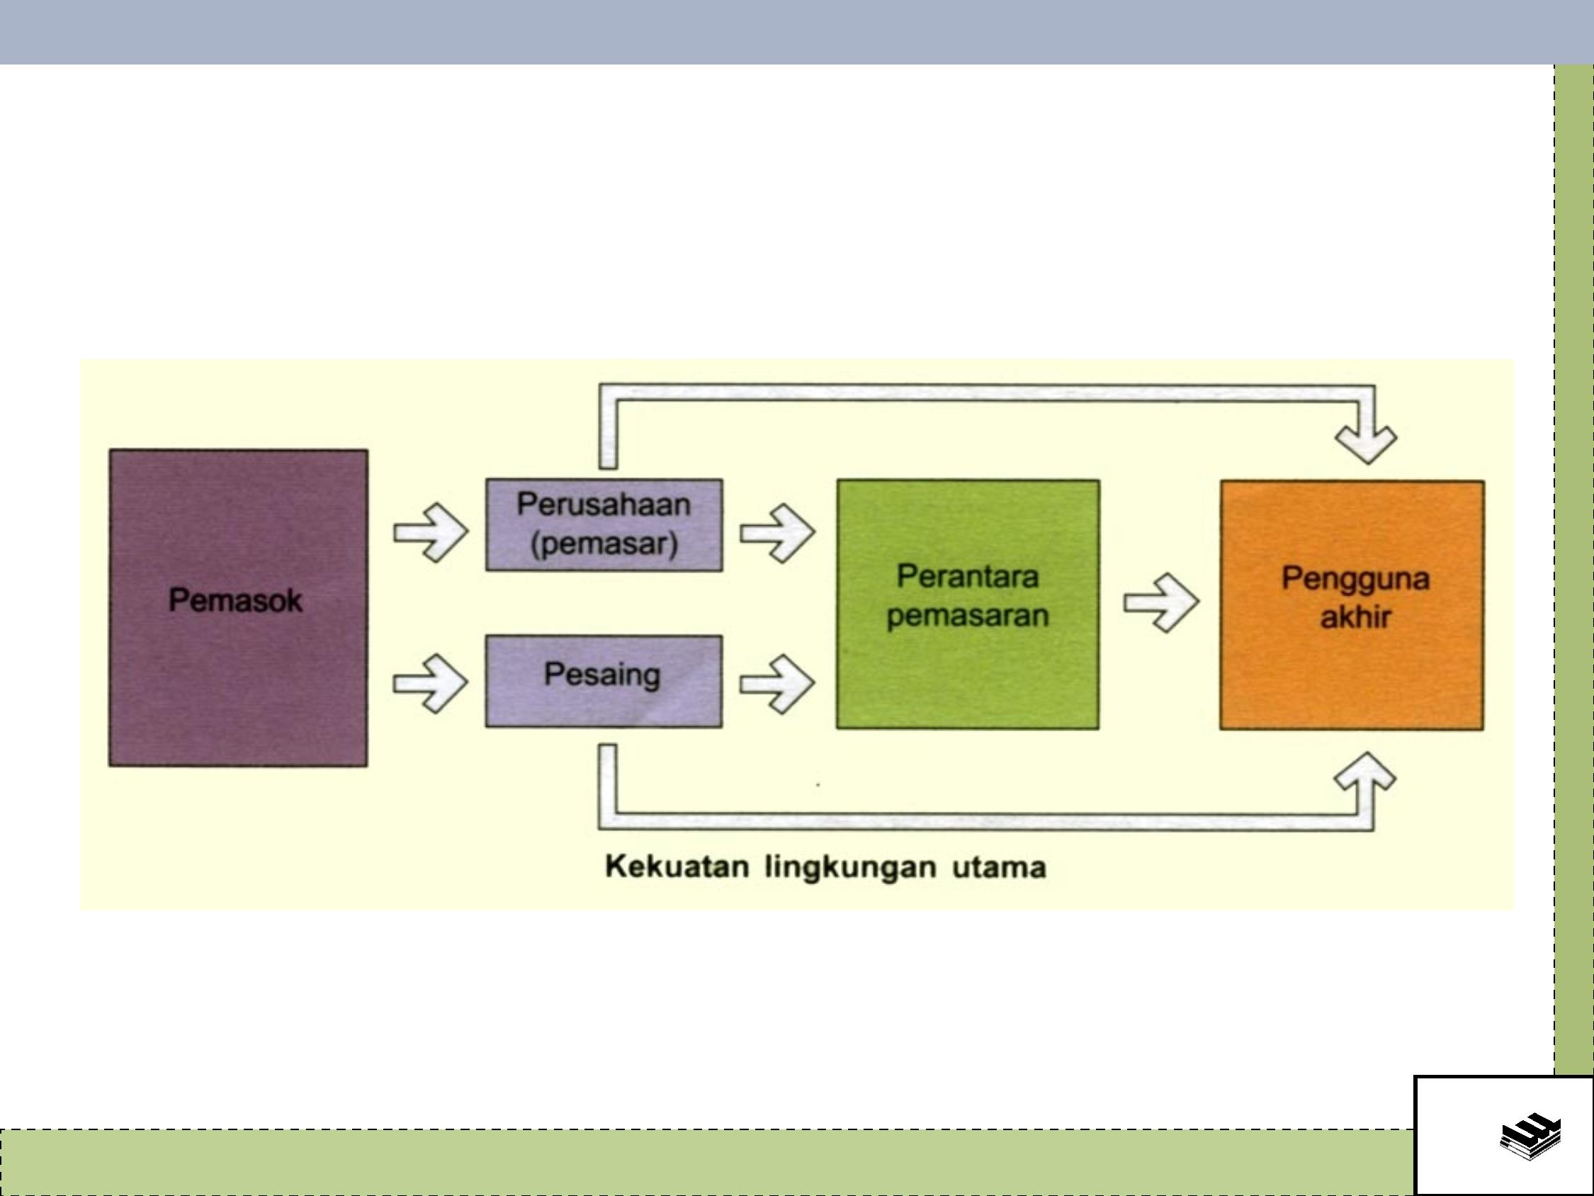

Bab 1 Pemasaran: Mengatur Hubungan Pelanggan yang Menguntungkan
Manajemen Pemasaran
Manajemen pemasaran adalah seni dan ilmu memilih
target pasar dan membangun hubungan yang
menguntungkan dengan target pasar tersebut
18

Bab 1 Pemasaran: Mengatur Hubungan Pelanggan yang Menguntungkan
Strategi Pemasaran
yang Digerakkan oleh Pelanggan (1)
• Untuk merancang strategi pemasaran yang unggul, mula
-mula perusahaan harus memutuskan siapa yang akan
dilayaninya
• Perusahaan melakukan hal ini dengan membagi pasar
menjadi segmen pelanggan (segmentasi pasar) dan
memilih segmen mana yang akan dituju (target
pemasaran)
19

Bab 1 Pemasaran: Mengatur Hubungan Pelanggan yang Menguntungkan
Strategi Pemasaran
yang Digerakkan oleh Pelanggan (2)
• Berikutnya, perusahaan harus memutuskan bagaimana
cara perusahaan itu melayani pelanggan sasaran
(bagaimana perusahaan akan mendiferensiasikan dan
memposisikan dirinya sendiri di pasar)
20

Bab 1 Pemasaran: Mengatur Hubungan Pelanggan yang Menguntungkan
Strategi Pemasaran
yang Digerakkan oleh Pelanggan (3)
• Perusahaan menyediakan kebutuhan dengan
mengedepankan proposisi nilai, sekumpulan keuntungan
yang dijanjikan mereka pada pelanggan untuk
memuaskan kebutuhan pelanggan
• Proposisi nilai terpenuhi melalui penawaran pasar yang
memberikan nilai dan kepuasan pelanggan,
menghasilkan hubungan timbal-balik jangka panjang
dengan pelanggan
21

Bab 1 Pemasaran: Mengatur Hubungan Pelanggan yang Menguntungkan
Lima Orientasi Pasar (1)
• Manajemen pemasaran dapat mengadopsi salah satu
dari lima orientasi pasar
• Konsep produksi menyatakan bahwa tugas manajemen
adalah meningkatkan efisiensi produksi dan menurunkan
harga
• Konsep produk menyatakan bahwa konsumen menyukai
produk yang menawarkan kualitas, kinerja, dan fitur
inovatif terbaik; karena itu hanya diperlukan sedikit
usaha promosi
22

Bab 1 Pemasaran: Mengatur Hubungan Pelanggan yang Menguntungkan
Lima Orientasi Pasar (2)
• Konsep penjualan menyatakan bahwa konsumen tidak
akan membeli produk organisasi kecuali organisasi
mengadakan penjualan dalam skala besar dan usaha
promosi
• Konsep pemasaran menyatakan bahwa pencapaian
tujuan organisasi tergantung pada penentuan kebutuhan
dan keinginan target pasar dan menghantarkan
kepuasan yang diinginkan secara lebih efektif dan efisien
daripada pesaing
23

Bab 1 Pemasaran: Mengatur Hubungan Pelanggan yang Menguntungkan
Lima Orientasi Pasar (3)
• Konsep pemasaran berwawasan sosial menyatakan
bahwa menghasilkan kepuasan pelanggan dan
kesejahteraan sosial jangka panjang adalah kunci untuk
mencapai tujuan perusahaan dan memenuhi tanggung
jawabnya
24

Bab 1 Pemasaran: Mengatur Hubungan Pelanggan yang Menguntungkan
Manajemen Hubungan Pelanggan
• Dalam arti luas, manajemen hubungan pelanggan
adalah proses membangun dan memelihara hubungan
pelanggan yang menguntungkan dengan
menghantarkan nilai dan kepuasan pelanggan yang
unggul
• Tujuan manajemen hubungan pelanggan adalah
menghasilkan ekuitas pelanggan yang tinggi, gabungan
nilai seumur hidup pelanggan dari semua pelanggan
perusahaan
25

Bab 1 Pemasaran: Mengatur Hubungan Pelanggan yang Menguntungkan
Manajemen Hubungan Pelanggan
Kunci dari Hubungan yang Langgeng
Kunci untuk membangun hubungan yang langgeng adalah
menciptakan nilai dan kepuasan pelanggan yang unggul
26

Bab 1 Pemasaran: Mengatur Hubungan Pelanggan yang Menguntungkan
Strategi Menciptakan Nilai
bagi Pelanggan
• Perusahaan tidak hanya ingin mendapatkan pelanggan
yang menguntungkan, tetapi membangun hubungan
yang akan mempertahankan dan menumbuhkan
"pangsa pelanggan“
• Jenis pelanggan yang berbeda memerlukan strategi
manajemen hubungan pelanggan yang berbeda
27

Bab 1 Pemasaran: Mengatur Hubungan Pelanggan yang Menguntungkan
Strategi Menangkap Kembali Nilai
dari Pelanggan
• Tujuan pemasar adalah membangun hubungan yang
benar dengan pelanggan yang tepat
• Sebagai imbalan karena telah menciptakan nilai bagi
pelanggan sasaran, perusahaan menangkap nilai dari
pelanggan dalam bentuk laba dan ekuitas pelanggan
28

Bab 1 Pemasaran: Mengatur Hubungan Pelanggan yang Menguntungkan
Manajemen Hubungan Kemitraan
• Dalam membangun hubungan pelanggan, pemasar yang
baik menyadari bahwa mereka tidak dapat berjalan
sendiri
• Mereka harus bekerja sama dengan mitra pemasaran di
dalam dan di luar perusahaan
• Selain mampu melaksanakan manajemen hubungan
pelanggan yang baik, mereka juga harus mampu
melaksanakan manajemen hubungan kemitraan yang
baik
29

Bab 1 Pemasaran: Mengatur Hubungan Pelanggan yang Menguntungkan
Perubahan Dramatis dalam Pemasaran
Teknologi
Perkembangan pesat teknologi komputer, telekomunikasi,
informasi, transportasi, dan teknologi lain telah
menciptakan cara baru yang menarik untuk mempelajari
dan melacak pelanggan dan menciptakan produk dan jasa
yang disesuaikan untuk memenuhi kebutuhan pelanggan
perorangan
30

Bab 1 Pemasaran: Mengatur Hubungan Pelanggan yang Menguntungkan
Perubahan Dramatis dalam Pemasaran
Globalisasi
• Dalam dunia yang semakin kecil, saat ini banyak
pemasar yang terhubung secara global dengan
pelanggan dan mitra pemasaran mereka
• Saat ini, hampir semua perusahaan, besar maupun kecil,
tersentuh oleh kompetisi global
31

Bab 1 Pemasaran: Mengatur Hubungan Pelanggan yang Menguntungkan
Perubahan Dramatis dalam Pemasaran
Tanggung Jawab Etika dan Sosial
• Pemasar masa kini juga mempelajari kembali tanggung
jawab etika dan sosial mereka
• Pemasar diharapkan mengambil tanggung jawab yang
lebih besar atas dampak sosial dan lingkungan dari
tindakan mereka
32

Bab 1 Pemasaran: Mengatur Hubungan Pelanggan yang Menguntungkan
Perubahan Dramatis dalam Pemasaran
Organisasi Nirlaba
• Akhirnya, di masa lalu, pemasaran telah diterapkan
secara luas dalam sektor bisnis untuk menghasilkan laba
• Meskipun demikian, pada tahun-tahun terakhir,
pemasaran juga telah menjadi bagian utama dari strategi
berbagai organisasi nirlaba, seperti kampus, rumah
sakit, museum, kebun binatang, orkestra simfoni, dan
bahkan gereja
33

Bab 1 Pemasaran: Mengatur Hubungan Pelanggan yang Menguntungkan
Perkembangan Baru yang Utama
dalam Pemasaran
• Perkembangan baru yang utama dalam pemasaran
dapat disimpulkan menjadi satu kata: hubungan
• Saat ini, semua pemasar mengambil keuntungan dari
peluang baru untuk membangun hubungan dengan
pelanggan mereka, mitra pemasaran mereka, dan dunia
di sekitar mereka
34

